Міністерство освіти і науки України

Національний університет «Львівська політехніка»

Кафедра систем штучного інтелекту

**Звіт**

**Звіт**

**про виконання лабораторних та практичних робіт блоку № 2**

На тему: « Лінійні алгоритми. Розгалужені алгоритми. Умовні та логічні оператори. Змінні. Константи. Типи даних. Розмір типів даних. Ввід вивід. Базові операції та вбудовані функції. Коментарі.»

***з дисципліни:*** «Основи програмування»

до:

ВНС Лабораторної Роботи № 1

Алготестер Лабораторної Роботи № 1

Практичних Робіт до блоку № 2

**Виконав:**

Студент групи ШІ-13

Кузнєцов Макар Олегович

Тема роботи:

Лінійні алгоритми. Розгалужені алгоритми. Умовні та логічні оператори. Змінні. Константи. Типи даних. Розмір типів даних. Ввід вивід. Базові операції та вбудовані функції. Коментарі

Мета роботи:

Реалізувати лінійні та розгалужені алгоритми; навчитись користуватись логічними і умовними операторами; дізнатись більше про змінні, константи, типи даних та розміри типів даних.

Теоретичні відомості:

1. Вивчив/навчився/знав:
   1. Змінні
   2. Розмір типів даних
   3. Умовні та логічні оператори
   4. Ввід вивід даних
2. Джерела:
   1. <https://www.w3schools.com/cpp/cpp_variables.asp>
   2. <https://learn.microsoft.com/en-us/cpp/c-language/cpp-integer-limits?view=msvc-170> <https://www.w3schools.com/cpp/cpp_data_types.asp>
   3. <https://www.w3schools.com/cpp/cpp_conditions.asp>
   4. <https://acode.com.ua/urok-14-objects-cout-cin-i-endl/>

Виконання роботи:

1) Опрацювання завдань та вимог до програм та середовища

## Завдання №1 Епік 2 - Практичне Завдання

Завдання:

Ви створюєте простий порадник щодо погоди. Користувач вводить поточні погодні умови, а програма видає рекомендації щодо активності на основі погоди.

Можливі варіанти погоди:

- sunny;

- rainy;

- cloudy;

- snowy;

- windy;

## Завдання №2 Algotester Lab 1 V2

Завдання:

У вас є стіл, у якого є 4 ніжки, довжини яких вам дано.

Ви хочете зробити ніжки рівної довжини, для цього ви відпиляєте d від кожної ніжки (тобто вам буде дано 4 числа, кожне з яких буде означати відпилювання від відповіної ніжки стола).

Якщо під час відпилювання найдовша ніжка стола буде у 2 рази більша-рівна ніж найменша ніжка - стіл перевернеться, але відпилювати ніжки це вам не завадить. Тобто якщо hmax>=2∗hmin то стіл перевертається. **Увага**, це може статися і між початком та кінцем відпилювання, наприклад коли відпиляють 2, але ще не встигнуть відпиляти 3тю ніжку. Також ми вважаємо що перед відпилюванням стіл не перевернеться.

Ваше завдання сказати чи після усіх маніпуляцій стіл буде цілий та паралельний підлозі.

Якщо довжина, яку відріжуть буде більша за довжину ножки - вам треба вивести ERROR.

Увага! Навіть якщо стіл перевернеться - ви все одно відпилюєте ніжки і можете отримати ERROR.

### Input

4 цілих числа h1,2,3,4

- довжини ніжок стола 4 цілих числа d1,2,3,4

- довжина, яку відпиляють від відповідної ножки

### Output

YES - якщо стіл буде стояти паралельно площині підлоги та довжина найменшої ніжки не буде рівна нулю.

ERROR - у випадку якщо ви відпиляєте більшу довжину ніж має ножка

NO - у інших випадках

## Завдання №3 VNS Lab 1 V2 Task 1

Завдання:

Обчислити значення виразу при різних дійсних типах даних (float й double). Обчислення варто виконувати з використанням проміжних змінних. Порівняти й пояснити отримані результати.

## Завдання №4 VNS Lab 1 V2 Task 2

Обчислити значення виразів. Пояснити отримані результати.

## Завдання №5 Повний чіназес - Algotester Self Practice Work

Зеник закінчив змагатись в ICPC, випустився з університету, і влаштувався на роботу. Інколи він заробляє гроші, а інколи витрачає їх. Наразі на рахунку Зеника 0 гривень.

Всього Зеник здійснив n дій, в i-ту дію він або заробив ai гривень, або витратив ai гривень.

Якщо в якийсь момент часу баланс Зеника був від’ємним, то він був у боргу. Інакше, на думку Зеника, відбувся повний чіназес. Допоможіть Зенику визначити, чи був його баланс від’ємним!

### Input

Перший рядок містить одне ціле число n. i-ий з наступних n рядків може мати один з наступних двох форматів:

* earn ai, що означає, що Зеник заробив ai гривень;
* spend ai , що означає, що Зеник витратив ai гривень.

### Output

Якщо Зеник не був у боргу протягом даних n дій, в єдиному рядку виведіть chinazes. Інакше, виведіть debt.

2) Дизайн та планована оцінка часу виконання завдань

## Завдання №1 Епік 2 - Практичне завдання

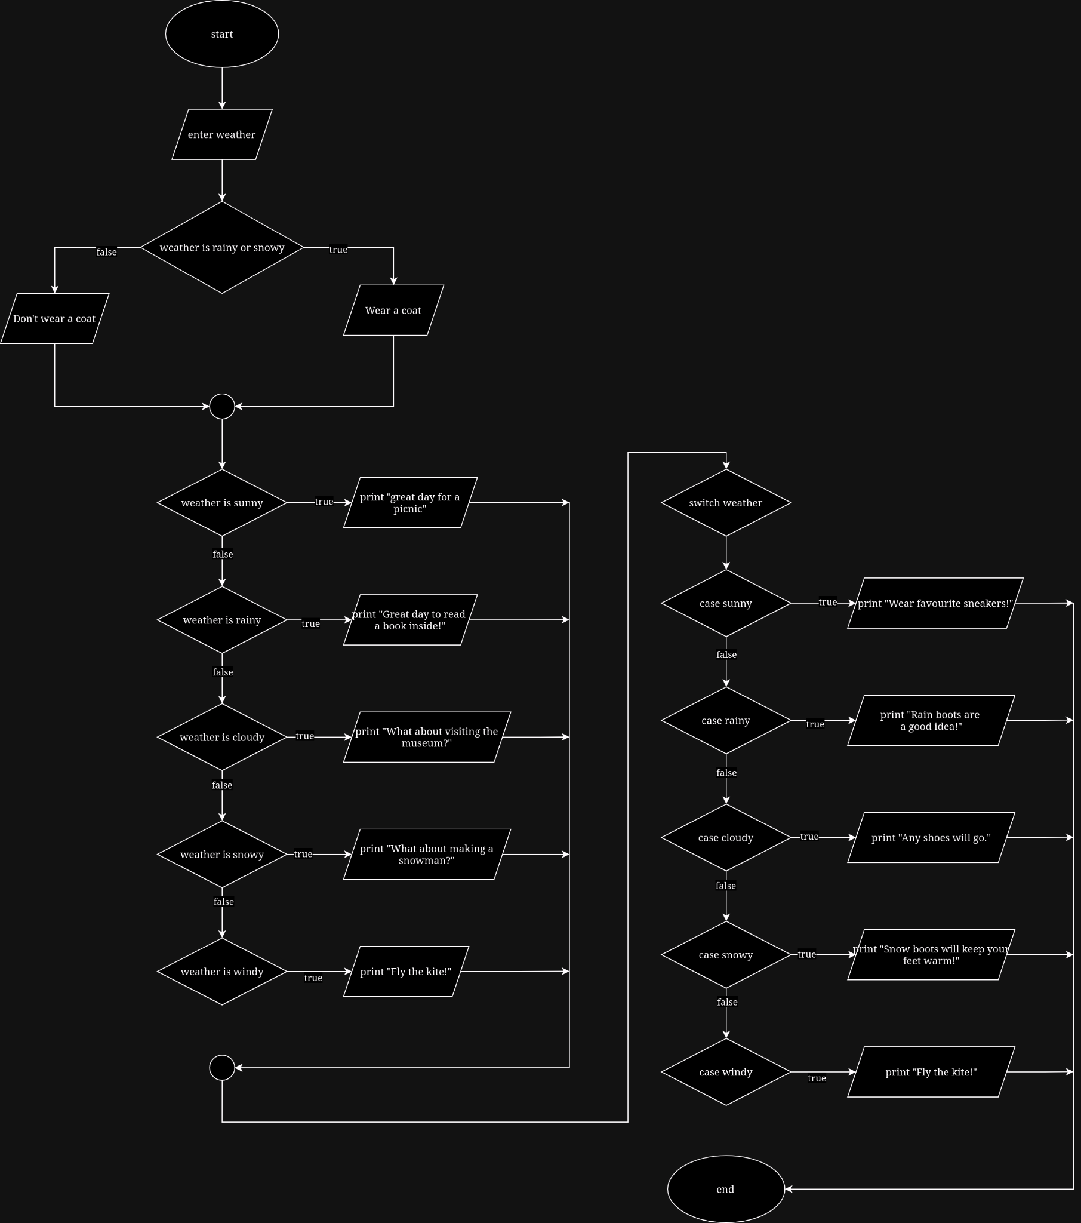

Очікуваний час виконання: пів години

## Завдання №2 Algotester Lab 1 V2

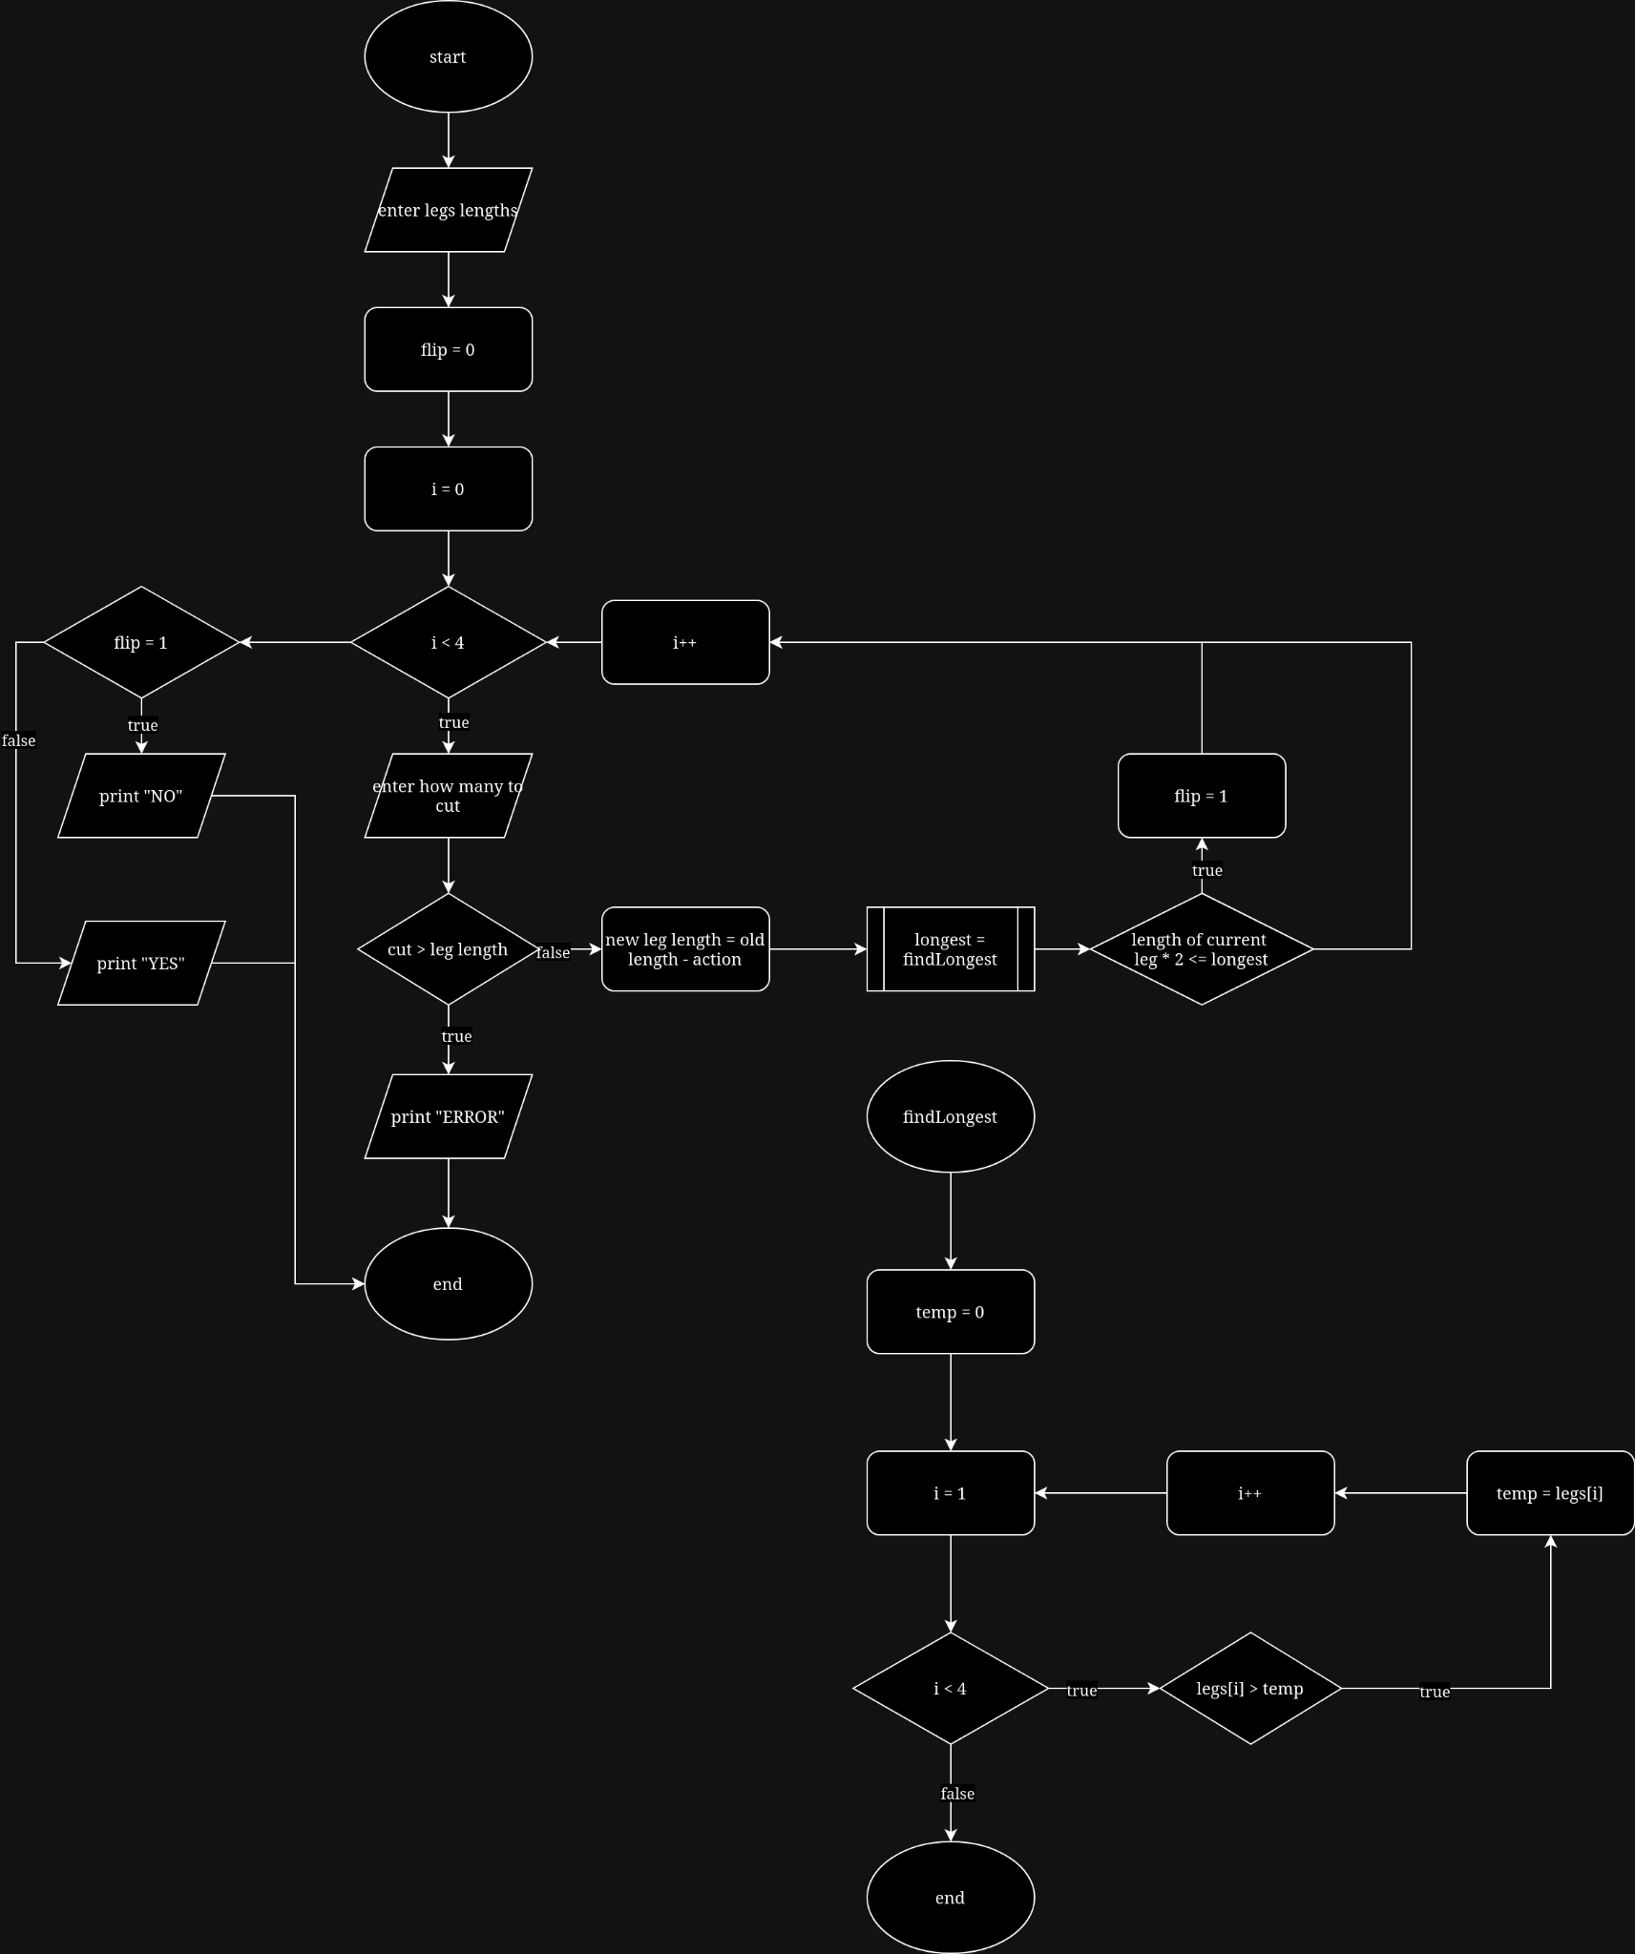

Очікуваний час виконання: година.

## Завдання №3 VNS Lab 1 V2 Task 1

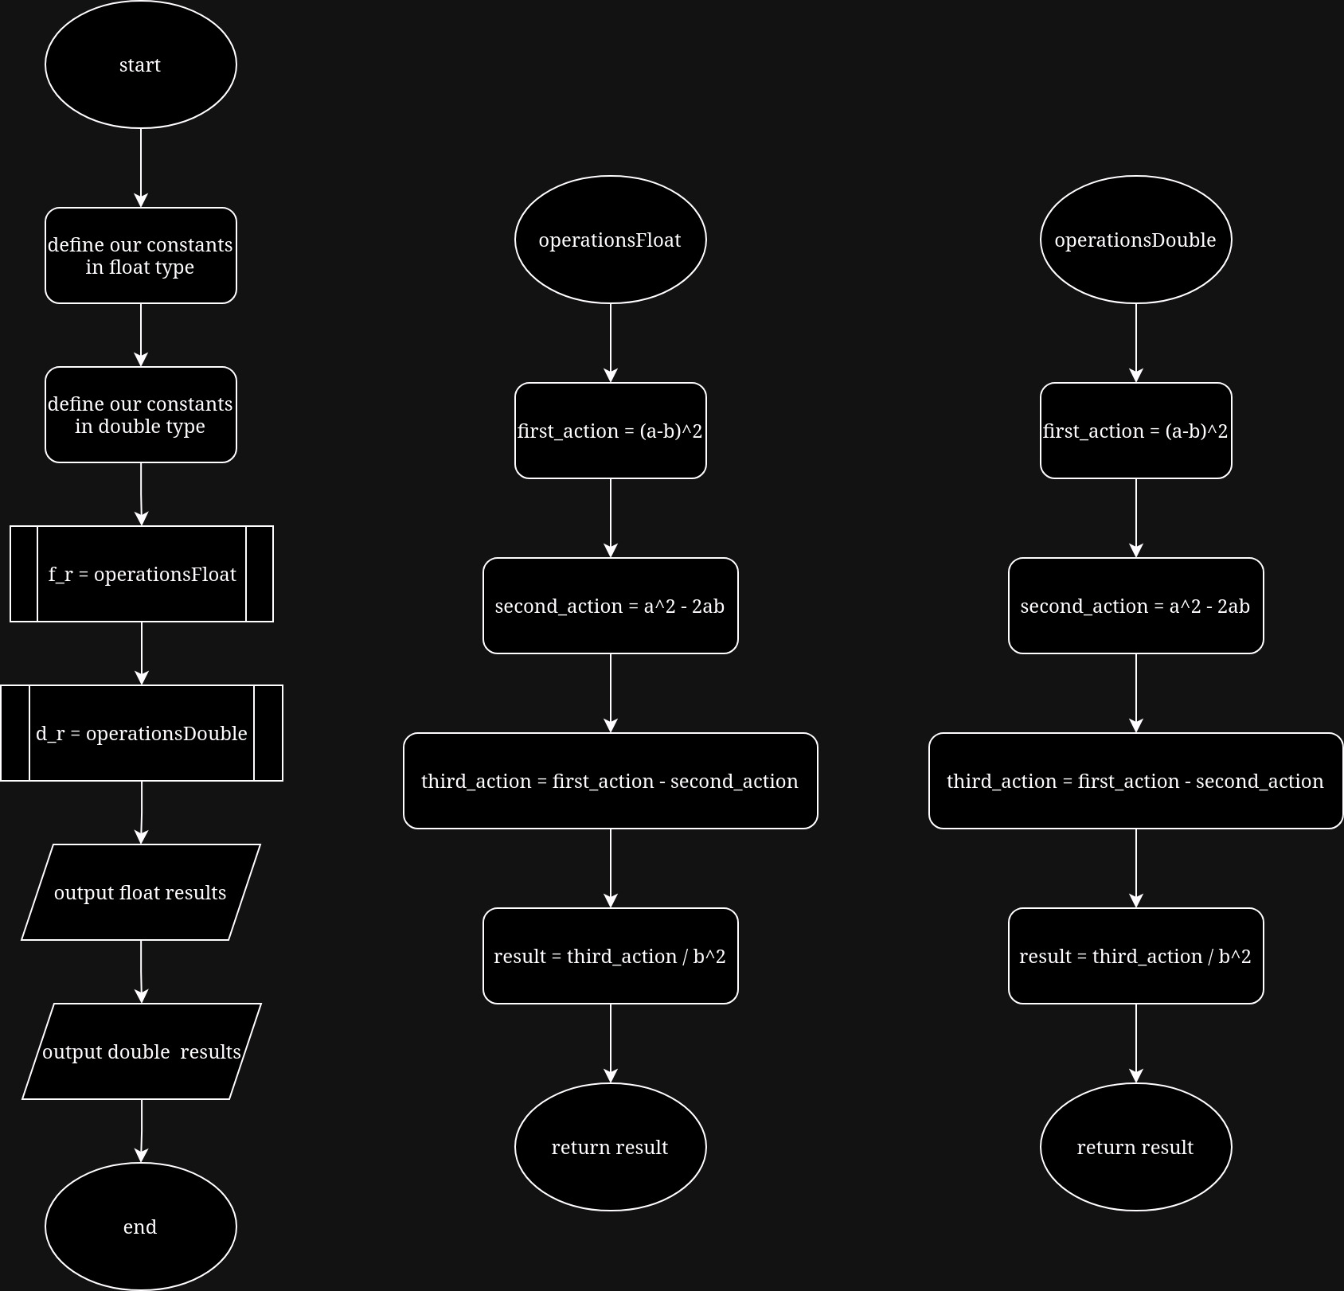

Очікуваний час виконання: пів години.

## Завдання №4 VNS Lab 1 V2 Task 2

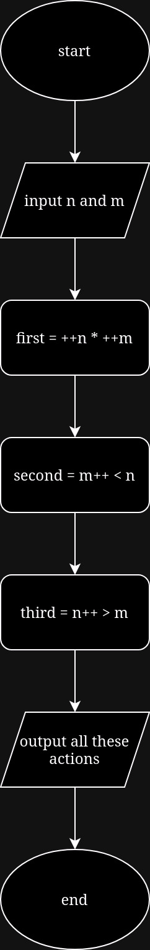

очікуваний час виконання: 15хв.

## Завдання №5 Повний чіназес - Algotester Self Practice Work

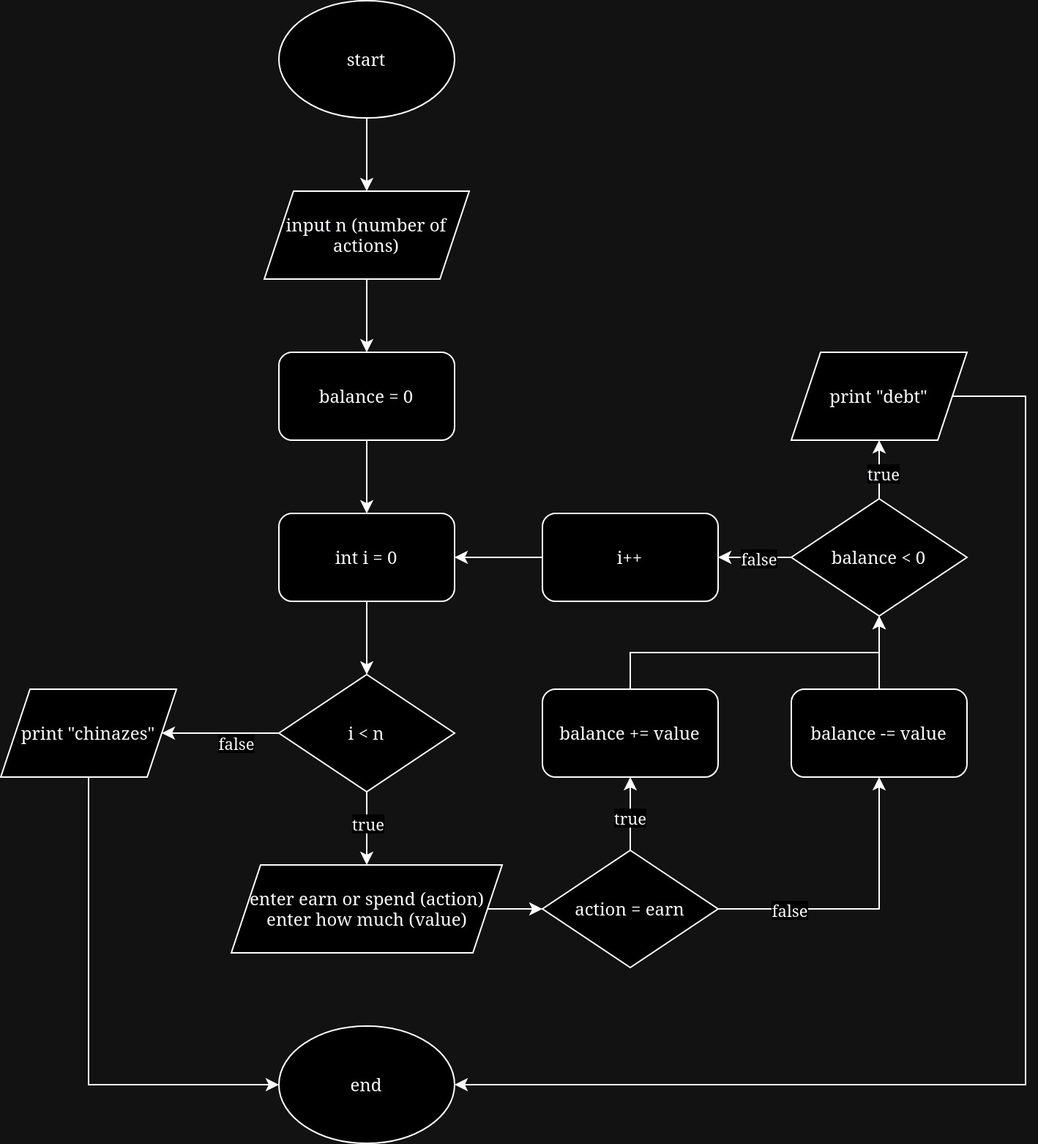

плановий час виконання: пів години.

3) Requirements

Trello

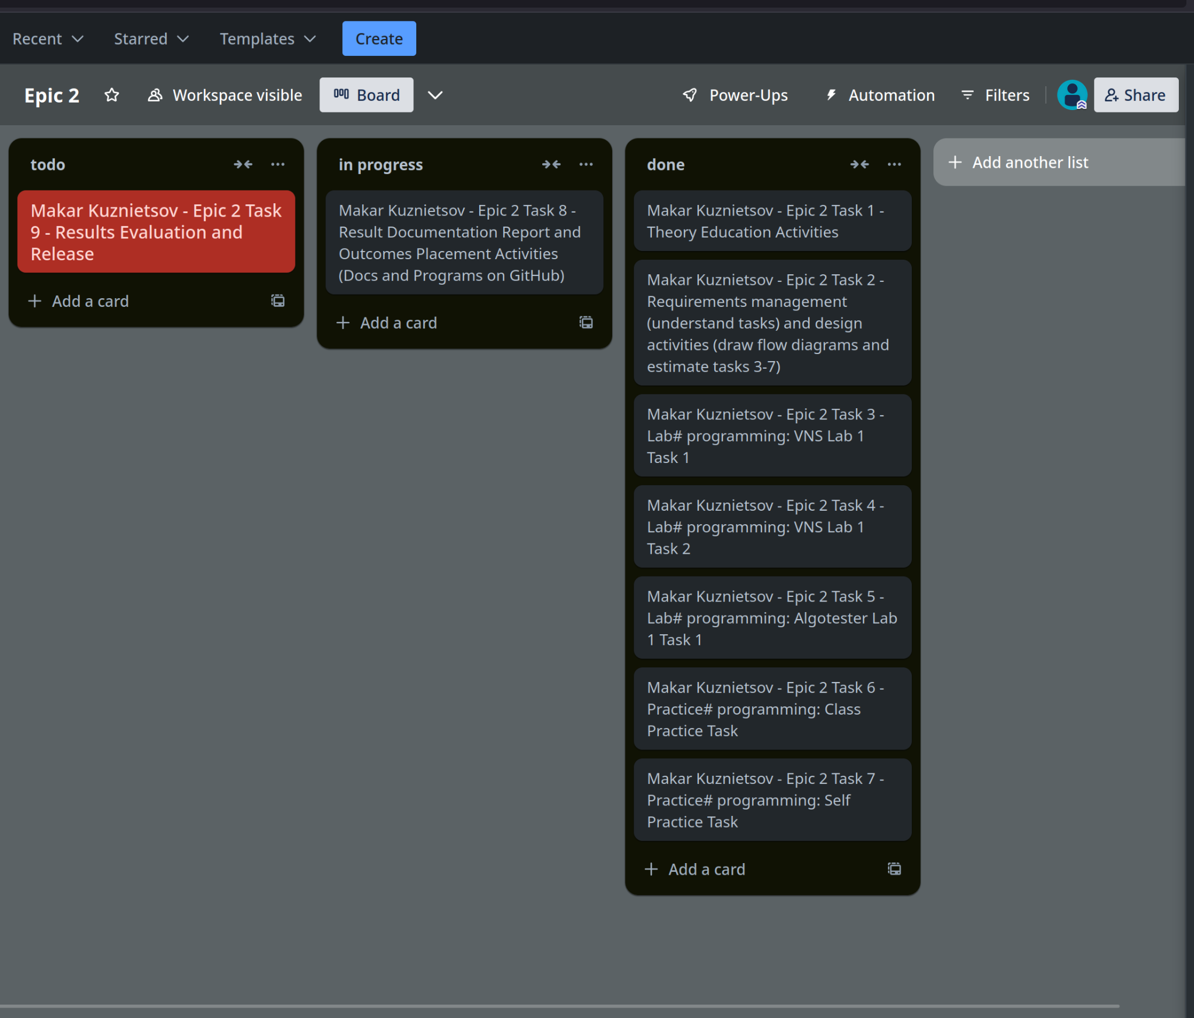

Team meet

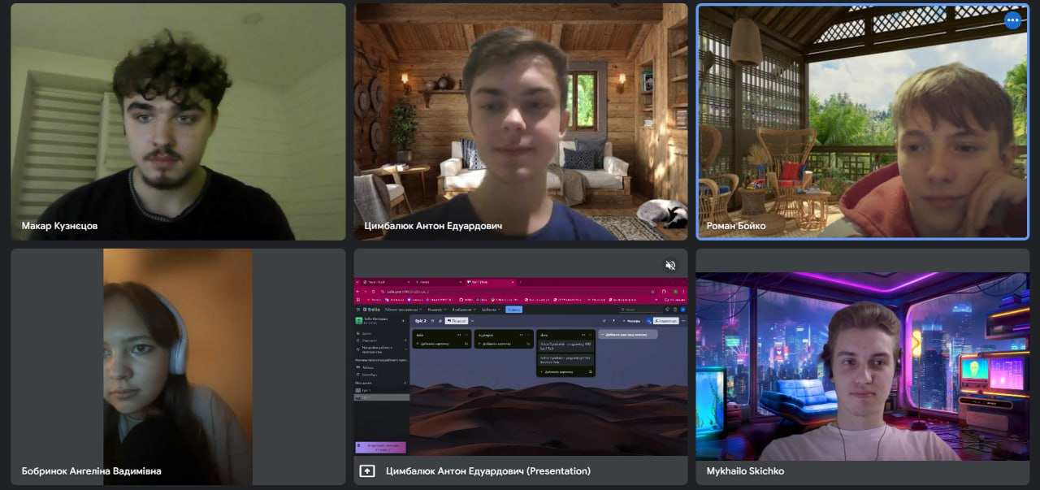

4) Код програм з посиланням на зовнішні ресурси:

## Завдання №1 Епік 1 - Практичне завдання

Код в файлі practice_work_task_1_makar_kuznietsov.cpp

## Завдання №2 Algotester Lab 1 V2

Код в файлі algotester_lab_1_variant_2_makar_kuznietsov.cpp

## Завдання №3 VNS Lab 1 V2 Task 1

Код в файлі vns_lab_1_task_1_variant_2_makar_kuznietsov.cpp

## Завдання №4 VNS Lab 1 V2 Task 2

Код в файлі vns_lab_1_task_2_variant_2_makar_kuznietsov.cpp

## Завдання №5 Повний чіназес - Algotester Self Practice Work

Код в файлі self_practice_work_algotester_task_2161_makar_kuznietsov.cpp

5) Результати виконаних завдань, тестування та фактично затрачений час

## Завдання №1 Епік - Практичне завдання

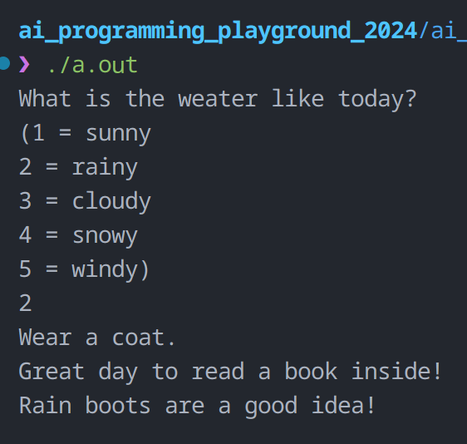

Час: пів години.

## Завдання №2 Algotester Lab 1 V2

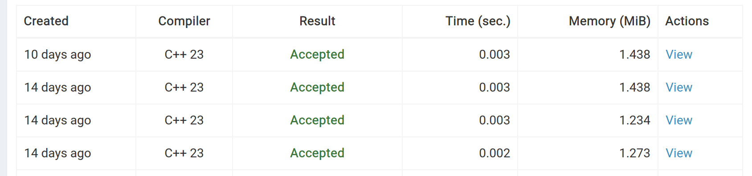

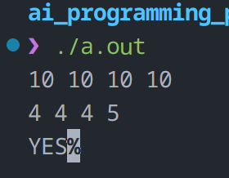

Час: година

## Завдання №3 VNS Lab 1 V2 Task 1

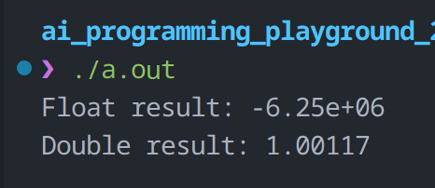

Час: 20 хв

## Завдання №4 VNS Lab 1 V2 Task 2

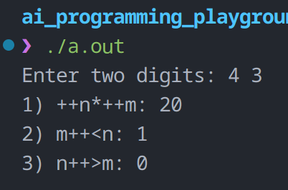

## Завдання №5 Повний чіназес - Algotester Self Practice Work

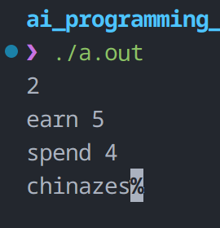

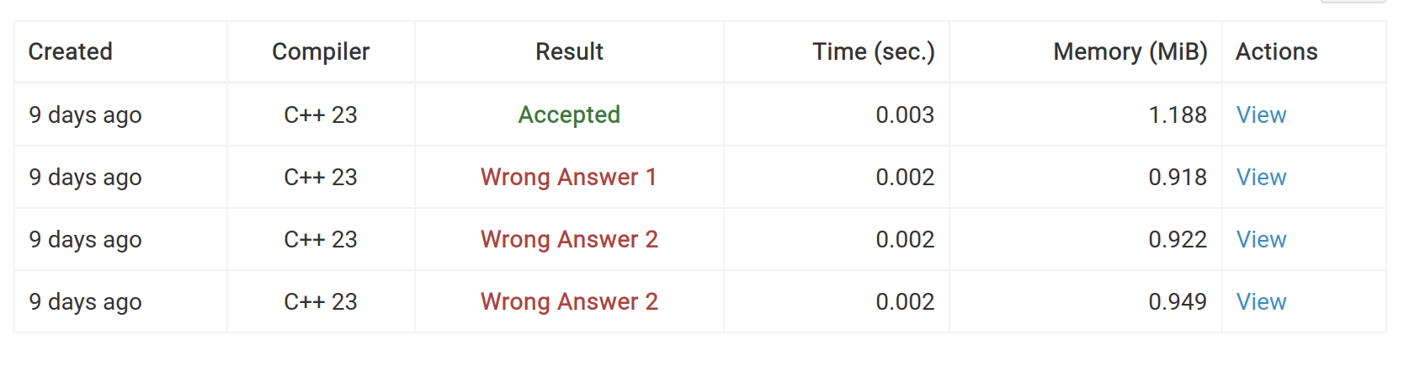

## Висновок:

Впродовж цього епіку я ознайомився з лінійними алгоритмами, розгалуженими алгоритмами, умовними та логічними операторами. Також дізнався більше про змінні, константи, типи даних та розміри типів даних.